水滴标签规格书
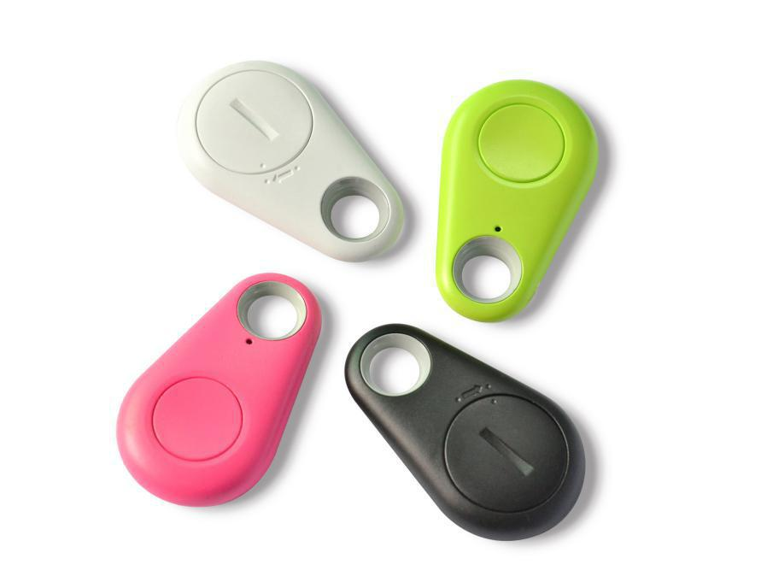

产品介绍

2.4GHZ水滴卡可以远距离识别，使用安全性更高。迷你型外观，大方美观，小巧玲珑，配带方便，支持SOS按键报警键，也可帮客户制定LOGO；常用场合小区停车场，员工考勤，人员定位，车辆管理，一卡通等多种应用！实现一卡多用的便捷、优势。

产品特点

☆ 支持SOS按键报警；

☆ 读写速度：识别速度可达200公里/小时；

☆ 安装方式：可随身佩戴，也可放置于汽车中；

☆ 安全性 : 全密封防水等级，加密算法与认证，确保数据安全更耐用；

☆ 读取距离：0-30米（可调）；

☆ 可自行更换电池（CR2032 纽扣电池）；

性能参数

技术参数

工作频率 | 2.4 GHZ ～ 2.4835 GHZ
接收距离 | 0~30 米（配合吸顶读写器）
接收灵敏度 | -90dbm
读取速率 | 200KM/小时
SOS 报警 | 支持

 | 识别方式 | 全向 360 读取
 | 高安全抗干扰技术 | 双向通讯技术，加密计算与认证，确保数据安全，防止链路窃听与数据破解
 | 电池使用寿命 | 3 年
 | 电池 | CR2032 纽扣电池（可更换）
 | 防水等级 | IP54（防水、防尘）不可浸泡水中
 | 电源参数
 | 工作电压 | 3V
 | 工作电流 | ≤18MA
 | 待机工作电流 | ≤5UA
 | 环境参数
 | 工作温度 | -20℃～75℃
 | 存储温度 | -40℃～85℃
 | 抗电磁干扰 | 10V/m 0.1～1000MHz AM 调幅电磁波
 | 物理参数
 | 结构尺寸 | 52mm×31mm×11mm
 | 产品重量 | 8.6G
 | 外壳材质 | 塑料
 | 产品颜色 | 白色、红色、黑色、绿色

